**راهنمای استفاده از سیستم برنامه ریزی**

راهنما شما را در مسیر ساخت و تهیه ی یک برنامه ی بهینه و تغییر آن هدایت میکند و تمامی خصوصیات برنامه را توضیح خواهد داد.

**ساخت پروژه :**

در مرحله ی اول برنامه ی پروژه یک نام مشخص میکنید و ساخت پروژه را کلید میکنید.

یک پروژه تعریف می شود که مانند تصویر هر پروژه در یک سطر از جدول رو به رو مشخص است

.

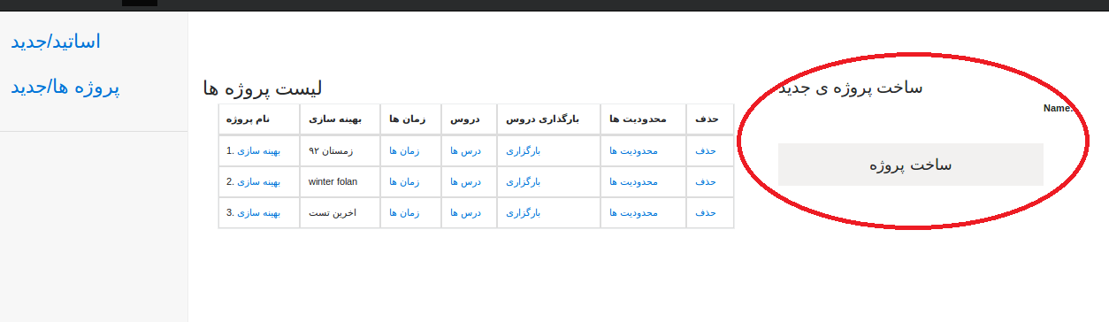

در مرحله ی اول باید دروس را درس سیستم بارگزاری کرد.

برای بارگزاری دروس باید فایل استاندارد درس ( که در انتها استاندارد آن نوشته شده است ) را در فولدر پروژه قرار دهید سپس کلید بارگزاری مربوط به پروژه ی جدید را فشار دهید. این عملیات چند دقیقه ایی زمان خواهد برد و بهتر است که در این بین با سیستم کار نشود.

**درس ها :**

با زدن کلید درس های پروژه ی مورد نظر وارد لیست درس ها شوید.

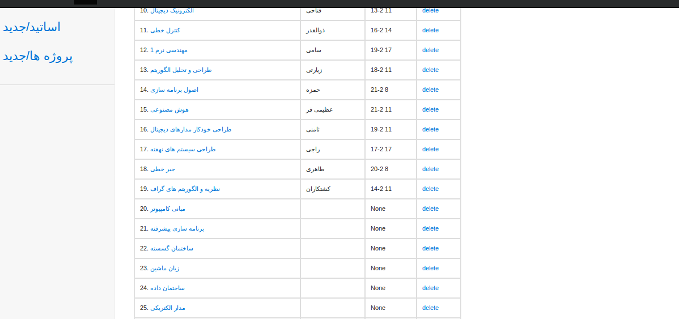

با کلید کردن روی نام هر یک از دروس میتواند وارد صفحه ی آن درس شده و جزئیات آن را ببینید.

از لیست موجود ساعت مورد نظر یا استاد درس را مشخص کنید و ثبت را بزنید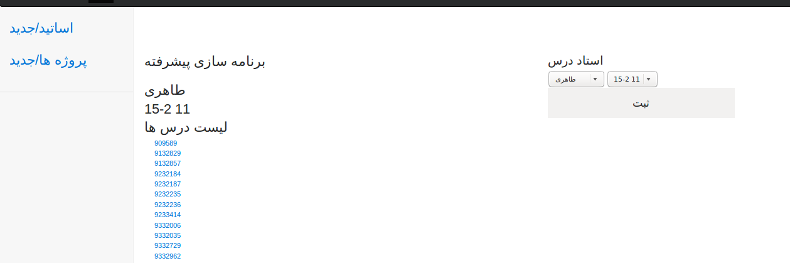.

برای اطمینان از اینکه زمان یا استاد درس به درستی ثبت شده است وارد صفحه ی درس ها بشوید و اطلاعات درس را در برابر آن چک کنید.

همین طور میتوانید لیست دانشجویان درس را در صفحه ی درس چک کنید.

بعد از اینکه زمان تمامی دروس مشخص شد در صفحه ی درس ها ، درس قسمت بالا سمت راست می توانید تمامی تداخل های مختلفی که در سیستم اهمیت دارد را مشاهده کنید.

**محدودیت ها :**

برای مشخص کردن محدودیت ها از صفحه ی ابتدایی وارد صفحه ی محدودیت ها بشوید.

هر محدودیت از یک نوع است و بین دو درس تعریف می شود. در صورت نیاز میتوانید هر دو نوع را برای دو درس تعریف کنید.

از این محدودیت ها برای ایجاد محدودیت های خاص و تعریف چارت درسی استفاده کنید.

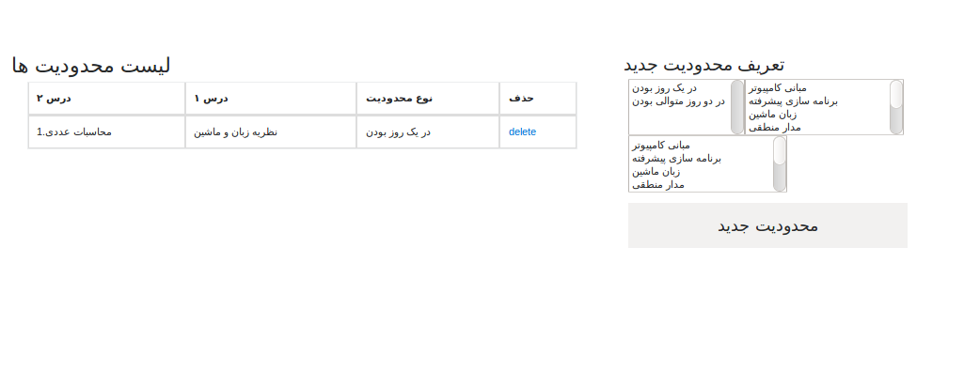

بعد از بارگزاری کامل دروس و تعریف محدودیت ها وارد صفحه ی ابتدایی شده و در سطر مربوط کلید بهینه سازی پروژه را فشار دهید. این عملیات ممکن است چند دقیقه تا چند روز زمان ببرد.

برای اطمینان از پایان عملیات وارد قسمت درس ها شوید و وجود زمان را برای آن ها در نظر بگیرید.

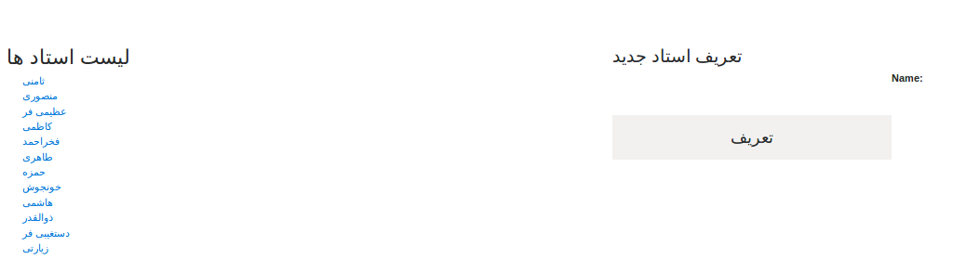

**اساتید :**

برای تعریف یک استاد جدید به قسمت اساتید بروید و یک استاد جدید را مشخص کنید.

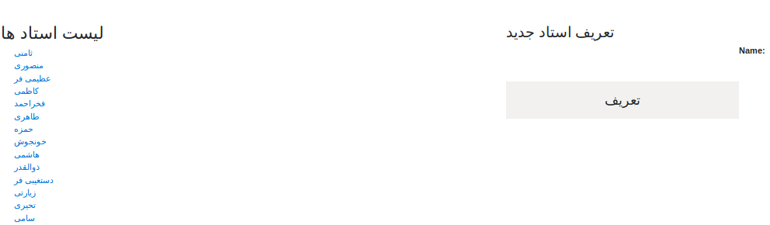

**استاندارد فایل بارگزاری:**

در این فایل باید هر sheet یک درس باشد که نام این sheet باید نام این درس باشد.

